Приложение 1.5

Муниципальное казенное дошкольное образовательное учреждение
города Новосибирска «Детский сад №46 «Зоренька»

ИССЛЕДОВАТЕЛЬСКИЙ ПРОЕКТ

«Волшебная соль»

для детей старшего дошкольного возраста

Автор:
Соколова Наталья Леонидовна
воспитатель высшей
квалификационной категории

г. Новосибирск

Исследовательский проект «Волшебная соль»

Дошкольники – прирожденные исследователи. И тому подтверждение – их любознательность, постоянное стремление к эксперименту, желание самостоятельно находить решение в проблемной ситуации. Задача педагога – не пресекать эту деятельность, а наоборот, активно помогать. Вот и мы решили всё узнать о соли, мы её часто используем, а мало что о ней знаем.

Цель проекта:
- Формировать представление о соли как необходимом для человека продукте.
- Научиться самостоятельно, выращивать кристаллы из соли.

Исходя из цели, были поставлены задачи:
- Выяснить, что такое соль, какая бывает соль, откуда она берётся?
- Исследовать свойства соли опытным путём.
- Стимулировать познавательный интерес, создавая условия для исследовательской деятельности ребёнка.
- Развивать творческие способности, воображение, любознательность.
- Развивать коммуникативные навыки дошкольника.
- Развивать интерес и любовь к устному народному творчеству посредством сказок, пословиц, поговорок, образных выражений.

По доминирующему методу проект носит: исследовательский, творческий характер.

Участники: дети подготовительной группы, воспитатели, родители.

По продолжительности: среднесрочный (март-апрель 2019г.)

Объект исследования: соль
Предмет исследования: неживая природа.

Проблема: соль – незаменимый продукт питания, о которой мы мало что знаем.

Актуальность:
Ребенок по своей натуре – исследователь. Неутолимая жажда новых впечатлений, любознательность, постоянное стремление детей наблюдать и экспериментировать с успехом проявляется в поисковой деятельности. Считаю одним из наиболее эффективных методов организации поисковой деятельности детей – метод проектирования. На мой взгляд, главное достоинство метода проектирования (это проявилось и в реализации детьми проекта «Волшебная соль») заключается в том, что дошкольнику предоставляется возможность самостоятельно или с небольшой помощью взрослого: принять и освоить цель, актуальную для ребёнка; выявить, установить реальные представления о различных сторонах изучаемого объекта;

ОСНОВНЫЕ ПРИНЦИПЫ РЕАЛИЗАЦИИ ПРОЕКТА:

Развивающий характер обучения: основанный на детской активности в экспериментировании, решении проблемных ситуаций, усвоении разнообразных способов получения информации (у взрослых, из книг и Интернета).
Принцип «спирали», когда ребёнок возвращаются к изучаемой проблеме несколько раз: в свободной игровой и творческой деятельности, при проведении опытов и экспериментов. Интеграция образовательных областей: знания, которые позволяют формировать у ребенка
целостное представление о мире.

Схема интеграции проекта с образовательными областями

Образовательные области | Задачи
Познавательное развитие | расширять знания детей о соли, как о продукте, необходимом в жизни человека; познакомить детей с интересными фактами о соли; стимулировать познавательную активность и самостоятельность.
Социально-коммуникативное развитие: | учить устанавливать причинно-следственные связи, воспитывать дружеские взаимоотношения между детьми, желание участвовать в совместной трудовой деятельности; приучать соблюдать технику безопасности при проведении опытов.
Речевое развитие: | Продолжать развивать интерес к художественной литературе, обращать внимание на выразительные средства (образные слова и выражения); учить отвечать на вопросы, формировать умение вести диалог между воспитателем и детьми.
Художественно-эстетическое развитие: | развивать интерес к самостоятельной творческой деятельности: продолжать знакомить детей с нетрадиционными приёмами рисования (солью); развивать творческие способности, эстетическое восприятие.
Физическое развитие: | развивать мелкую моторику пальцев рук; формировать потребность в ежедневной двигательной деятельности (физ. минутки); расширять представления о роли соли в жизни человека и её влиянии на здоровье.

Этапы работы над проектом

№  п/п | Формы, методы, приёмы | Деятельность воспитателя | Деятельность детей
Этапы | Подготовительный этап
 | 1.Беседы с детьми  «Что ты знаешь о соли?»  «Что такое соль и для чего она нужна?»  «Соль-друг, соль-враг»  2. Разучивание пословиц и поговорок и образных выражений про соль.  3. Чтение сказки  Л. Мезинова «Откуда соль берётся?»  4.Проведение инструкции по технике безопасности при проведении опытов с солью. | 1.Содействовать созданию проблемной ситуации для дальнейшей исследовательской деятельности.  2. Подбор познавательной, научной и методической литературы. Собрать как можно больше сведений о соли из разных источников информации. 3. Анализ литературы для организации осуществления исследования.  4. Стимулировать желание использовать самые разнообразные источники информации для получения значимого результата. | Вхождение в проблему. Учатся задавать вопросы по теме.  Проявляют интерес во время познавательной работы.  Беседуют с воспитателем, делятся своими знаниями и впечатлениями друг с другом.  Изучение детьми и родителями познавательной и научной литературы.  Внимательно изучают правила техники безопасности.
Основной этап

 | 1.Сбор и рассматривание образцов соли:  морская пищевая, поваренная, йодированная, «Экстра», соль для ванн.  2.Опытно-экспериментальная деятельность:  1. «Изучение свойств и качеств соли».  2. «Определение плотности солёной воды?»  3. «Как вырастить кристалл из соли?»  4. «Соль – чистящее средство»  5. «Влияние соли на рост растений»  6. «Незамерзающая соль»  7. «Соль растворяется в воде»  8. «Заснеженный букетик»  9. «Разноцветная соль» (с помощью цв. мела)  3.Знакомство с нетрадиционной техникой «акварель +соль»  Рисование с помощью соли:  «Космос»  «Деревья в снегу»  «Радуга – дуга»  4.Лепка из солёного теста  «Мышка с сыром»  «Хлебобулочные изделия»  «Пирожные»  5.Наблюдения  «Как мама использует соль?» | 1.Пробудить у детей интерес к естественно - научным экспериментам по изучению полезного ископаемого – соли и определению ее основных свойств.  2.Способствовать формированию умений проводить опытно-экспериментальную деятельность, добиваться результатов, делать выводы. Расширять знания о свойствах и качествах соли.  3.Расширить представления о свойстве соли – кристаллизация. Вырастить кристаллы поваренной соли.  4.Продолжать учить детей знакомить с нетрадиционной техникой рисования, развивать эстетический вкус.  5.Продолжать развивать навыки лепки из солёного теста, развивать творчество детей. | Рассматривают образцы соли под лупой и сравнивают их.  Безопасное проведение опытов под наблюдение воспитателя.  Формируется представление о свойствах соли.  Учатся анализировать полученные результаты, делают выводы.  Дети рисуют с интересом зимний пейзаж и картину про космос.  Наблюдают за тем, как мама использует соль в домашних условиях:  для приготовления обеда;  при консервировании продуктов;  при выпечке печенья;  при приготовлении ванны (соль для ванн –ароматизированная).  В лечебных целях принимают ванну с морской солью.  Лепят и раскрашивают игрушки из солёного теста и применяют в их в сюжетно-ролевых игра.
 | Заключительный этап
 | Демонстрация фотоальбома «Наши опыты с солью»  «Выставка кристаллов»  «Выставка детских работ из соли» | Прививать ребёнку дошкольного возраста стремление делиться собственным опытом исследовательской деятельности со сверстниками.  Обобщает полученные результаты;  Обобщение опыта о проведённом исследовании для педагогов на педсовете. Фото отчет для родителей. | В ходе реализации проекта дети пришли к следующим выводам:  - Соль - полезное ископаемое, которое используется человеком в быту и на производстве.  - Соль неблагоприятно влияет на рост и развитие растений.  - Соль может нанести вред здоровью человека.  - Соль растворяется в воде: в горячей воде быстрее.

Взаимодействие с семьёй:
- Выпуск буклетов «Соль - друг, соль - враг»;
- Мастер – класс «Лепим из солёного теста»;
- Рекомендации для родителей «Проведите дома с детьми»;
- Сбор образцов соли.
- Консультация «Роль семьи в познавательной активности дошкольников»
- Помощь в оформлении фотоальбома «Наши опыты с солью»

Заключение:
В ходе нашего исследования мы выполнили все поставленные задачи, и добились целей. Выяснили, откуда берётся соль, узнали, зачем нужна соль, можно ли обойтись без неё?
Почему соль разная? Нашли много сведений о соли в художественных произведениях, энциклопедиях, интернете, с помощью родителей. Во время исследования стимулировалась познавательная активность детей, развились творческие способности и коммуникативные навыки. При изучении литературы воспитывался интерес и любовь к устному народному творчеству, посредством сказок, пословиц, поговорок, образных выражений. Опытным путём исследовали свойства соли. Самостоятельно провели много интересных опытов с солью. И главное дети научились самостоятельно выращивать кристаллы. И что немаловажно, интересная совместная работа сплотила детей. А также убедились, что самые простые и знакомые вещи могут быть необычными.
Благодаря исследовательской работе, мы узнали, что соль действительно не только необходимый продукт, но и интересный материал для опытов и творчества.

ПРИЛОЖЕНИЕ

- Соль появилась в жизни человека в далекие времена. Как именно люди узнали, что пища, приправленная белыми крупинками, становится вкуснее, дольше хранится, уже неизвестно. Но как только люди узнали вкус соли, они стали ею чрезвычайно дорожить. Местность, богатая ее залежами, быстро заселялась и становилась собственностью какого – либо племени.

- Соль обнаруживается в таких обычных продуктах, как, например, творог, сыр, хлеб, печенье или кукурузные хлопья. В молочных продуктах, овощах и мясе достаточное количество соли для человека, чтобы он не испытывал недостатка в ней. Соль содержится в овощах и некоторых фруктах.

- Соль - важная приправа, без которой пища пресна. С ней заготавливают овощи на зиму (засаливают огурцы, помидоры, капусту).

- Соль – это и символ гостеприимства и дружбы. «Делить хлеб и соль» означало поддерживать длительные отношения. Отсюда народная примета – соль рассыпал, к ссоре, неудаче. К соли всегда относились уважительно, экономно.

- В Киевскую Русь соль привозили из соляных озёр на Черном и Азовском морях. Здесь её покупали и везли на Север. Соль обходилась настолько дорого, что на торжественных пирах её подавали на столы знатных гостей, прочие же расходились «несолёно хлебавши».

- «Хлеб-соль!» - так на Руси встречали знатных гостей. Это традиционное пожелание добра, достатка, хорошего аппетита, выражение гостеприимства. Встреча гостей
хлебом-солью имела ещё одно важное значение – соль была своеобразным оберегом, наши предки верили, что соль защищает от враждебных сил.

- Происхождение слова соль связано с Солнцем: старинное славянское название
Солнца – Солонь. Старинное выражение «идти посолонь», которое означает: «идти по Солнцу»

Хитрости, связанные с солью.

- Например, чтобы раскаленное растительное масло на сковороде не брызгало в разные стороны, горячее масло нужно присыпать солью.
- Чтобы с легкостью почистить вареные куриные яйца от скорлупы, добавьте в воду, в которой они будут вариться, немного соли.
- Как определить свежесть куриного яйца? Добавьте в чашку воды чайную ложку соли. Положите в раствор яйцо. Если оно всплывет — лучше его не использовать, а вот утонувшее в такой воде — скорее всего свежее.
- Если добавить щепотку соли в кувшин свежего молока, оно будет храниться дольше.

Картотека опытов с солью:

Опыт № 1 «Соленая и пресная вода»
Оборудование: 2 сырых яйца, 2 банки, вода, 2ст.л. соли
Ход: Опустили сырое яйцо в баночку с пресной водой, оно опустилось на дно. В другую банку добавили соль, получился насыщенный солевой раствор, и опустили туда яйцо, оно стало плавать на поверхности. Смешали соленый раствор и простую воду – яйцо оказалось посередине банки.
Вывод: Солёная вода помогает держаться на поверхности. Всё дело в плотности воды. Чем плотность выше за счёт соли, тем сложнее в ней утонуть.

Опыт № 2 Выращивание кристаллов»
Оборудование: Банка, тёплая вода, соль (медный купорос), карандаш, шишка, скрепка, гаечка.
Ход: Делаем солевой раствор, привязываем ниточку к карандашу, опускаем в воду ниточку с гаечкой, шишкой, скрепкой.

Опыт № 3 «Влияние соли на рост растений»
Оборудование: 2 веточки хризантемы, 2 банки с водой: солёная и пресная вода.
Ход: Заполняем банки водой. Ставим в каждую банку по цветку. В одну банку добавляем
2 ст. ложки соли. Через 3 дня цветок в солёной воде завянет, а в другой цветок останется свежим.
Вывод: Вода поднимается по стеблям и поступает к цветку, а раствор соли, не может проникнуть к клеткам цветка и растение погибает.

Опыт № 4 «Незамерзающая соль»
Оборудование: 2 чашки с водой, соль.
Ход: Берём 2 чашки с водой, в одну чашку добавляем 2ст.л. соли. Потом обе чашки выносим на холод. Через 5-6 часов обнаруживаем, что пресная вода превратилась в лёд, а солёная стала холодной, но не замёрзла.

Опыт № 5 «Соль растворяется в воде»
Оборудование: 2 банки, одна с горячей водой, другая – с холодной водой.
Ход: 2 банки, одна с горячей водой, другая – с холодной водой. Положили в обе банки по 2 ст. ложки соли, хорошо перемешали полученные растворы ложкой. Убедились, что в горячей воде соль растворилась быстрее.
Вывод: Чем выше температура, тем быстрее растворяется соль.

Опыт № 6 «Заснеженный букетик»
Оборудование: Чашка с горячей водой, соль, веточка сухого растения.
Ход: Налили в чашку горячей воды, добавили соль, помешивая до тех пор, пока соль не растворилась. В чашку поместили веточки сухих растений. Через 6 часов, мы вытащили ветки и положили их сушить около батареи. После полного высыхания веточки заблестели и покрылись белым «инеем».
Вывод: веточки пропитались солёной водой, когда веточки вытащили из раствора, вода испарилась, а частички соли остались на веточках.

Опыт №7 «Соль – чистящее средство»
Оборудование: Чашка с чайным налётом, соль.
Ход: Взяли грязную чашку, насыпали на губку немного соли и почистили чашку. Смыли соль водой, и чашка стала чистой, даже блестящей.
Вывод: с помощью соли можно мыть посуду.

Исследуем соль

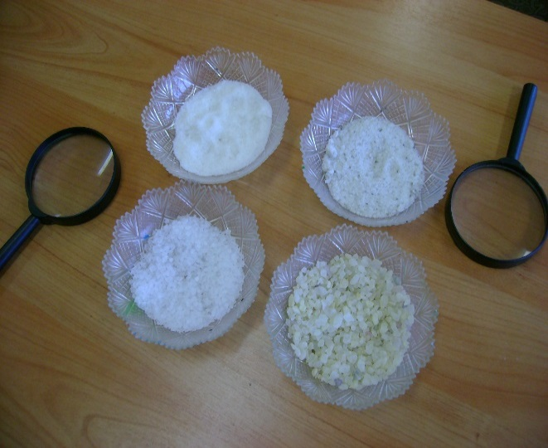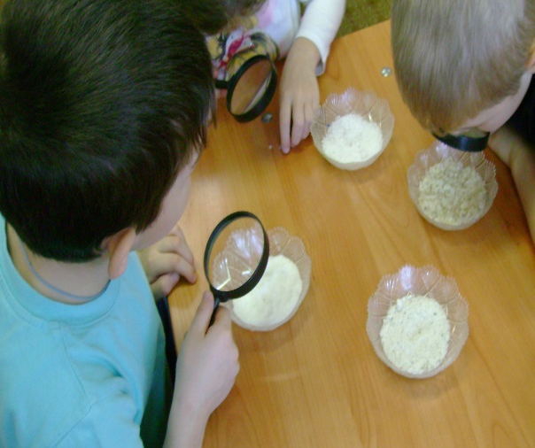

Лепим из соленого теста
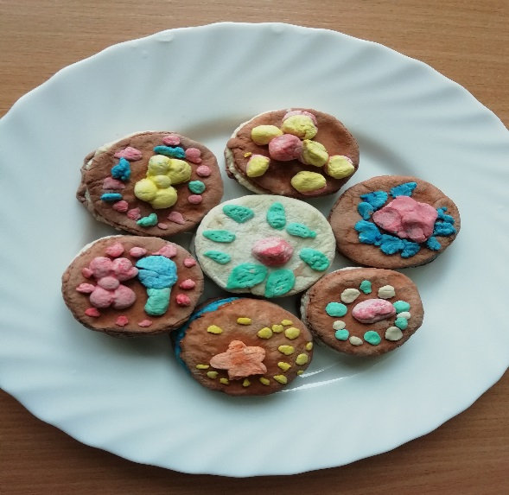
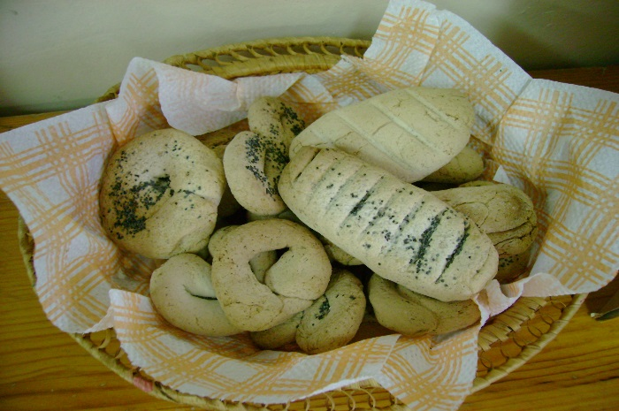

Выращиваем кристаллы

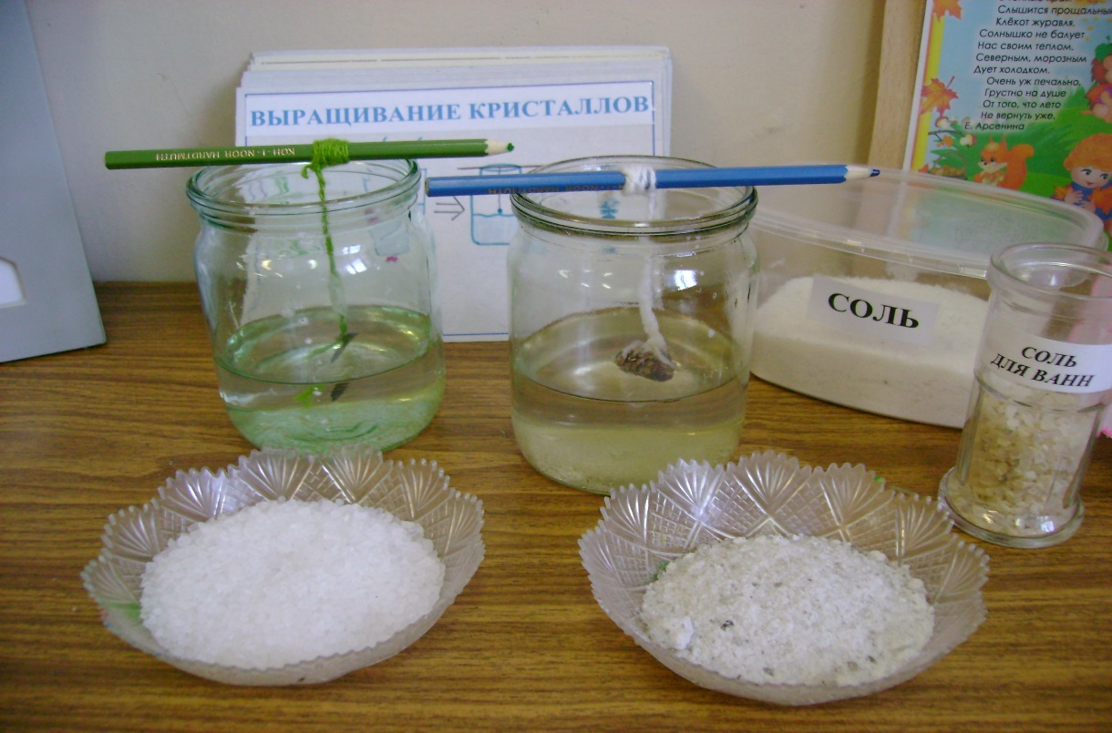

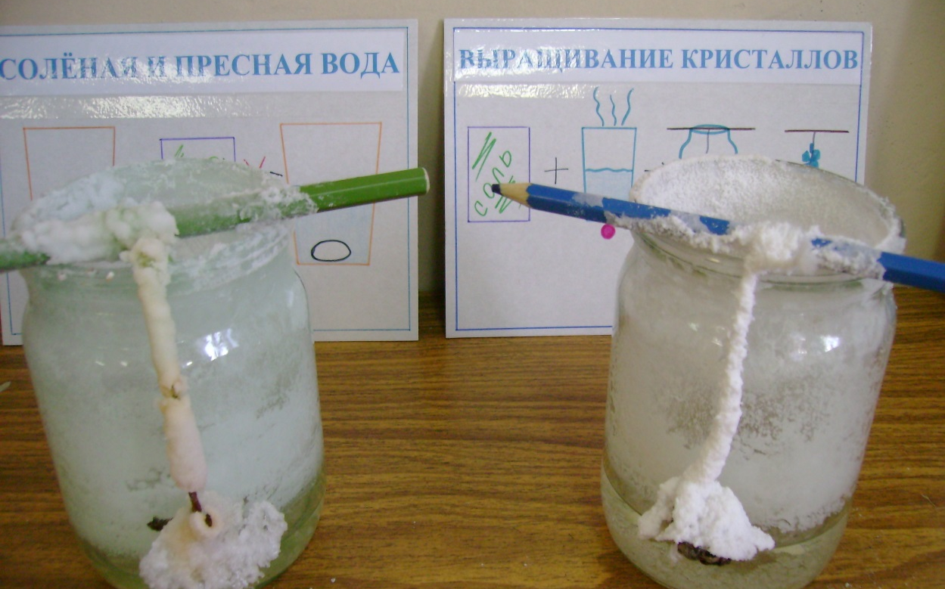

Экспериментируем с солью

«Соленая и пресная вода»
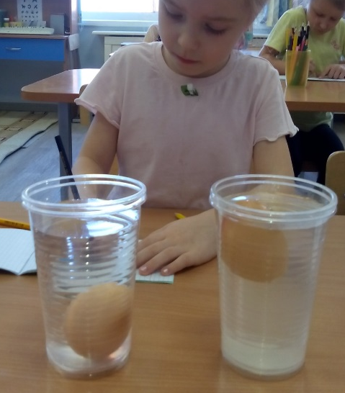

«Цветная соль»
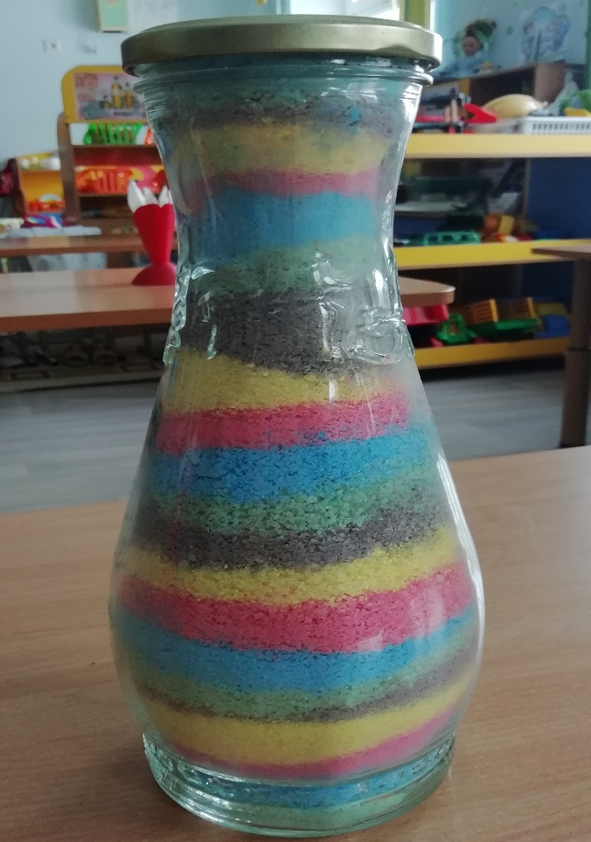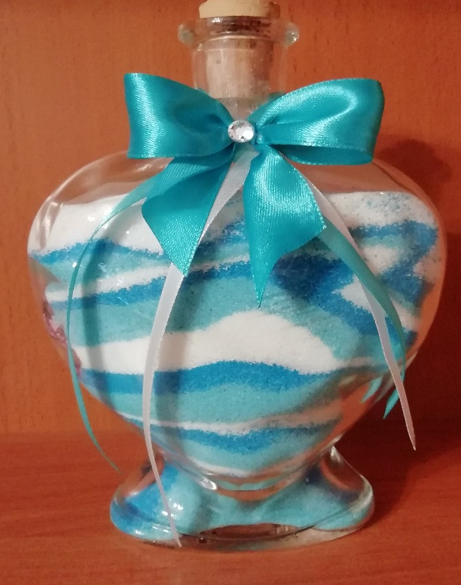
«Лавовая лампа»

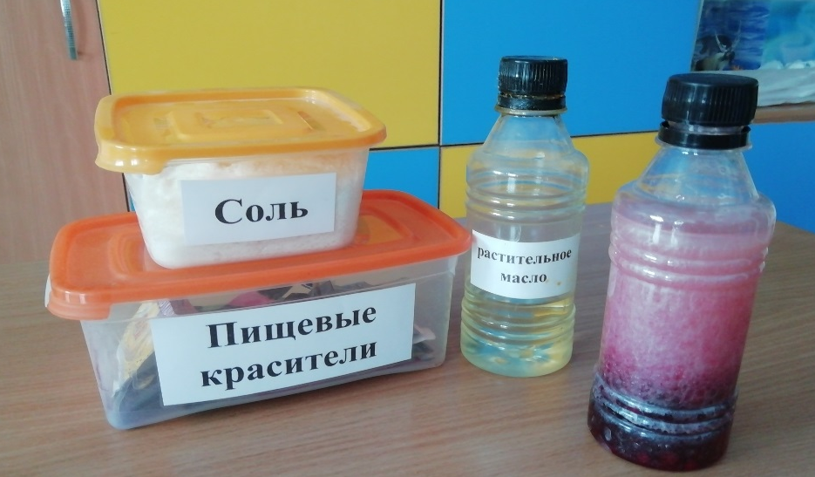

Рисуем солью

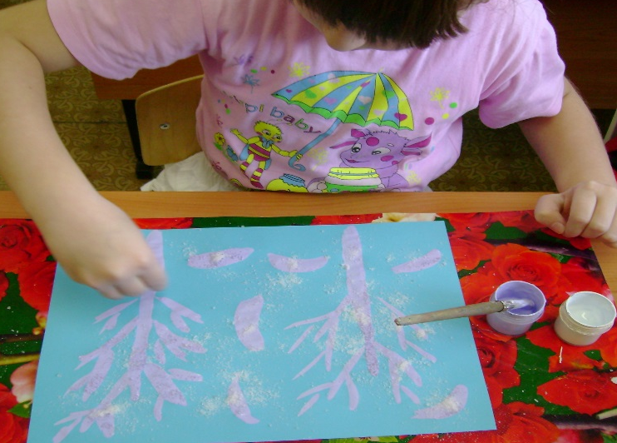
«Зимний лес»

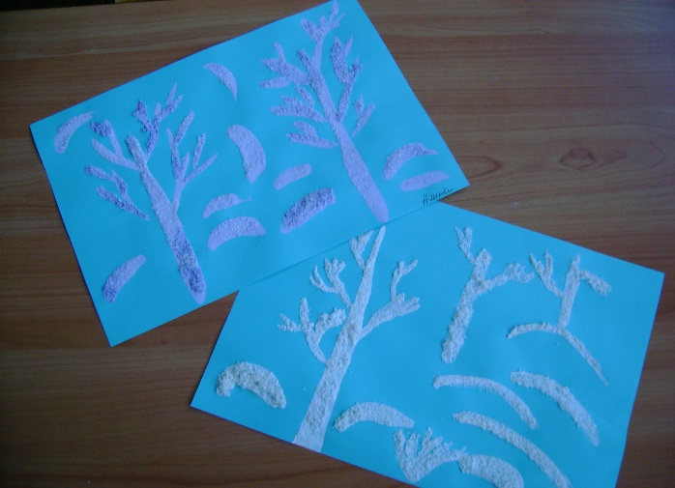 «Космос»
